Участок № 13 расположен по адресу: Витебская область, Толочинский район, Толочинский сельсовет, деревня Матиёво, улица Магистральная, № 18.
Площадь земельного участка – 0,20 га.
Имеется возможность подключения газо-, водо-, электроснабжения, обеспечен подъезд.
Деревня расположена близко к г.Толочин - 2 километра.
Рядом проходит автодорога Р19.

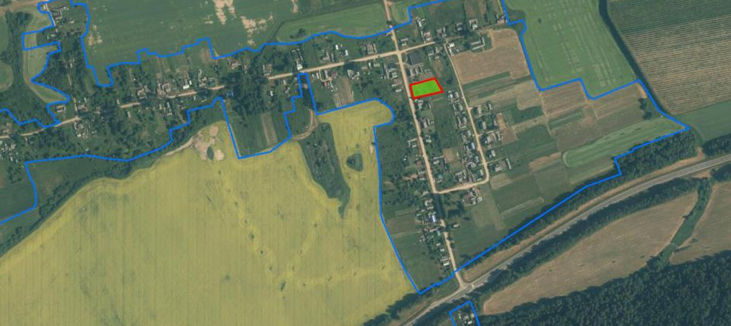

Участок № 14 расположен по адресу: Витебская область, Толочинский район, Толочинский сельсовет, деревня Матиёво, улица Магистральная, № 4.
Площадь земельного участка – 0,25га.
Имеется возможность подключения газо-, водо-, электроснабжения, обеспечен подъезд.
Деревня расположена близко к г.Толочин - 2 километра.
Рядом проходит автодорога Р19.
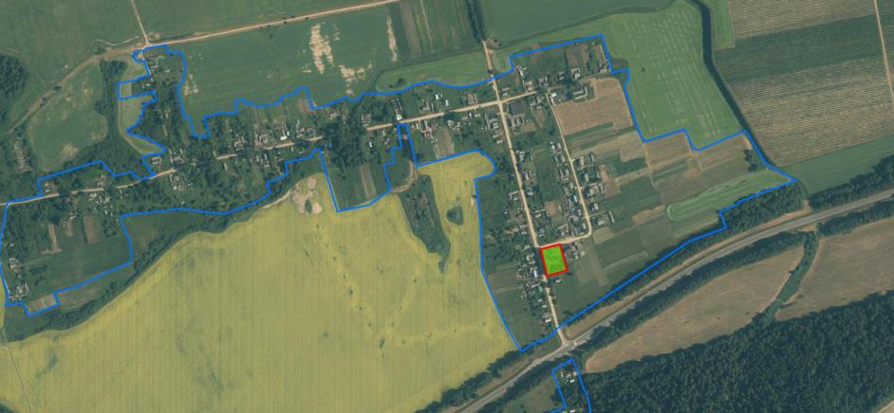

Участок № 15 расположен по адресу: Витебская область, Толочинский район, Толочинский сельсовет, деревня Пиамонт, улица Центральная, № 73.
Площадь земельного участка – 0,25 га.
Имеется возможность подключения газо-, водо-, электроснабжения, обеспечен подъезд.
Рядом расположено большое водохранилище.

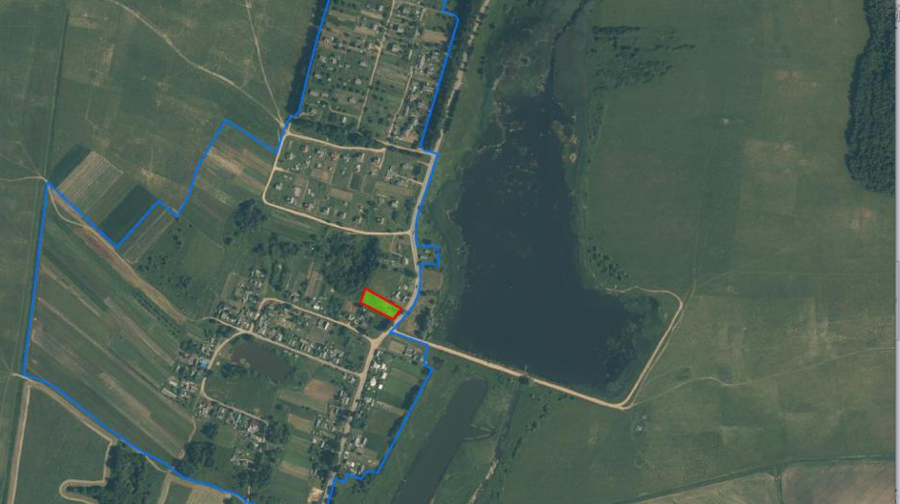

Участок № 16 расположен по адресу: Витебская область, Толочинский район, Толочинский сельсовет, агрогородок Райцы, улица Магистральная, №6.
Площадь земельного участка – 0,14га.
Имеется возможность подключения газо-, водо-, электроснабжения, обеспечен подъезд.
Агрогородок примыкает к г.Толочин. Маршрут городского транспорта проходит через агрогородок Райцы.
Недалеко (севернее) от агрогородка проходит автодорога М1.
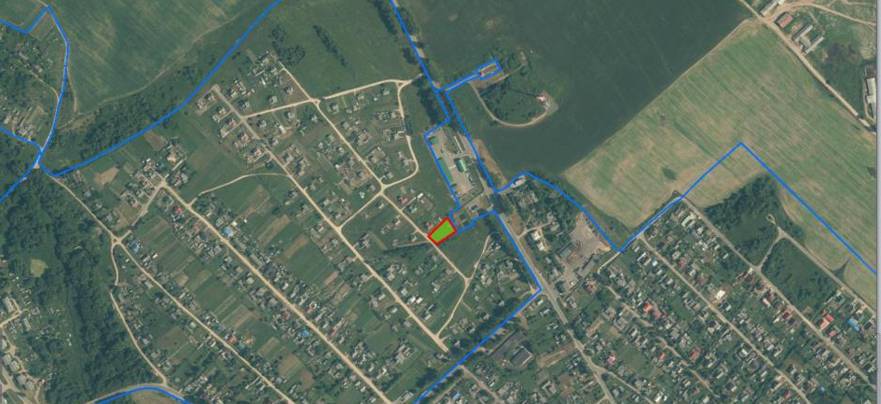
Участок № 17 расположен по адресу: Витебская область, Толочинский район, Толочинский сельсовет, агрогородок Райцы, улица Центральная, № 5.
Площадь земельного участка – 0,20 га.
Имеется возможность подключения газо-, водо-, электроснабжения, обеспечен подъезд.
Агрогородок примыкает к г.Толочин. Маршрут городского транспорта проходит через агрогородок Райцы
Недалеко (севернее) от агрогородка проходит автодорога М1.

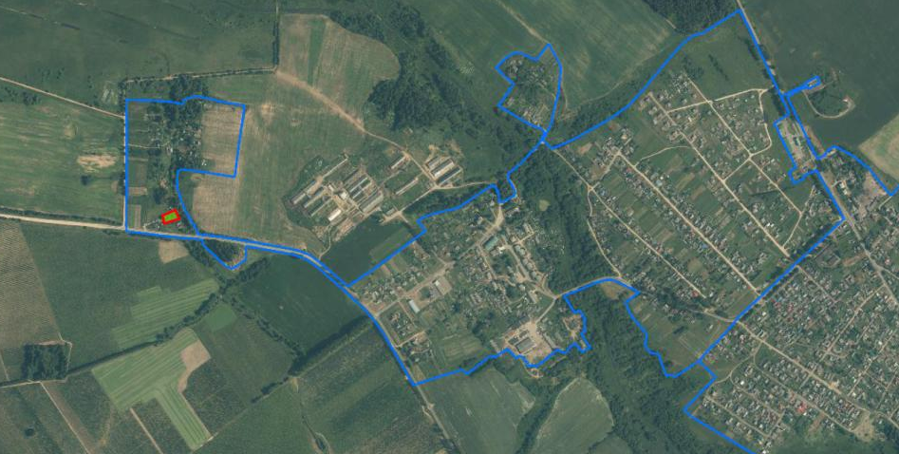
Участок № 18 расположен по адресу: Витебская область, Толочинский район, Толочинский сельсовет, агрогородок Райцы, улица Вишнёвая, № 8.
Площадь земельного участка – 0,15 га.
Имеется возможность подключения газо-, водо-, электроснабжения, обеспечен подъезд.
Агрогородок примыкает к г.Толочин. Маршрут городского транспорта проходит через агрогородок Райцы
Недалеко (севернее) от агрогородка проходит автодорога М1.

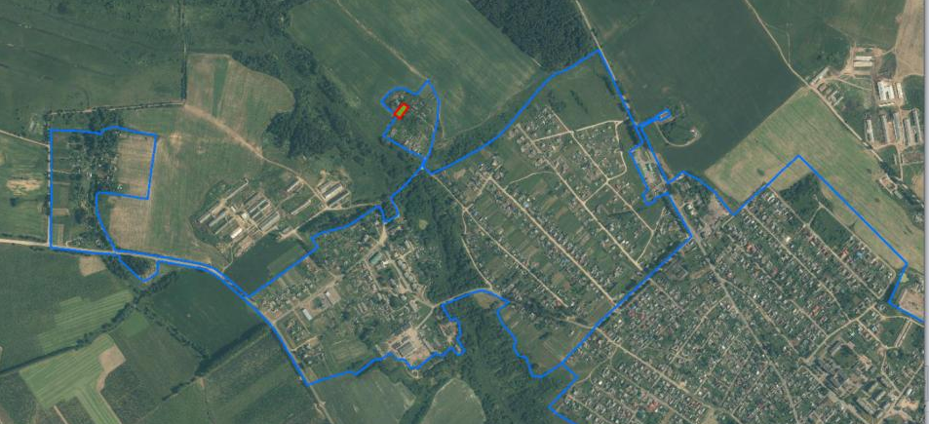
Участок № 19 расположен по адресу: Витебская область, Толочинский район, Толочинский сельсовет, агрогородок Райцы, улица Вишнёвая, № 7.
Площадь земельного участка – 0,15 га.
Имеется возможность подключения газо-, водо-, электроснабжения, обеспечен подъезд.
Агрогородок примыкает к г.Толочин. Маршрут городского транспорта проходит через агрогородок Райцы
Недалеко (севернее) от агрогородка проходит автодорога М1

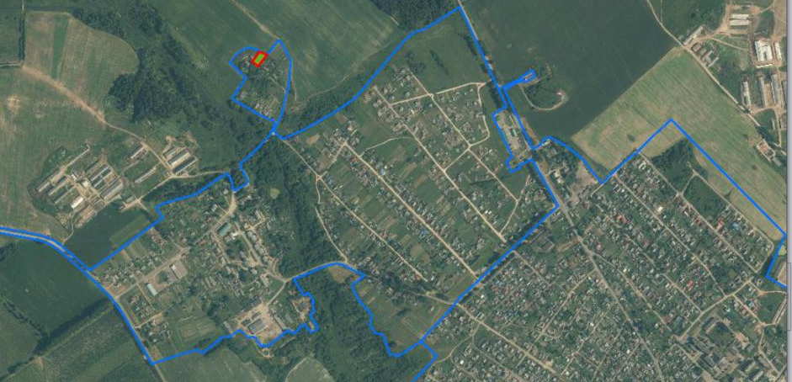
Участок № 20 расположен по адресу: Витебская область, Толочинский район, Толочинский сельсовет, деревня Романовка, улица Центральная, № 7А.
Площадь земельного участка – 0,25 га.
Имеется возможность подключения водо-, электроснабжения, обеспечен подъезд.
Вблизи деревни (северо-западнее) расположено большое водохранилище, площадь которого
составляет 26 га.
Рядом с деревней проходит автодорога Р19.
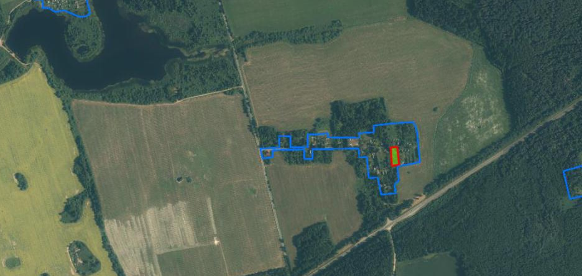
Участок № 21 расположен по адресу: Витебская область, Толочинский район, Толочинский сельсовет, деревня Романовка, улица Центральная, № 6А.
Площадь земельного участка – 0,30 га.
Имеется возможность подключения водо-, электроснабжения, обеспечен подъезд.
Вблизи деревни (северо-западнее) расположено большое водохранилище, площадь которого
составляет 26 га.
Рядом с деревней проходит автодорога Р19.
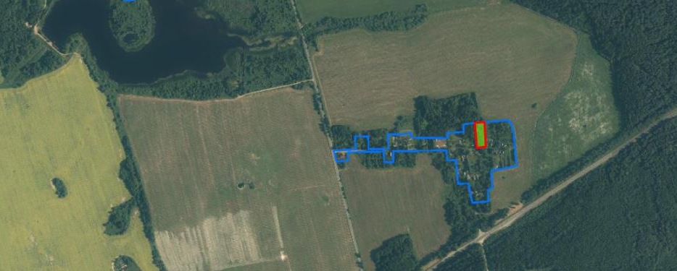
Участок № 22 расположен по адресу: Витебская область, Толочинский район, Толочинский сельсовет, деревня Рыжичи, улица Центральная, № 26.
Площадь земельного участка – 0,25 га.
Имеется возможность подключения водо-, электроснабжения, обеспечен подъезд.
Рядом с деревне протекает река Хващевка.
Вблизи деревни (севернее) проходит автодорога М1.
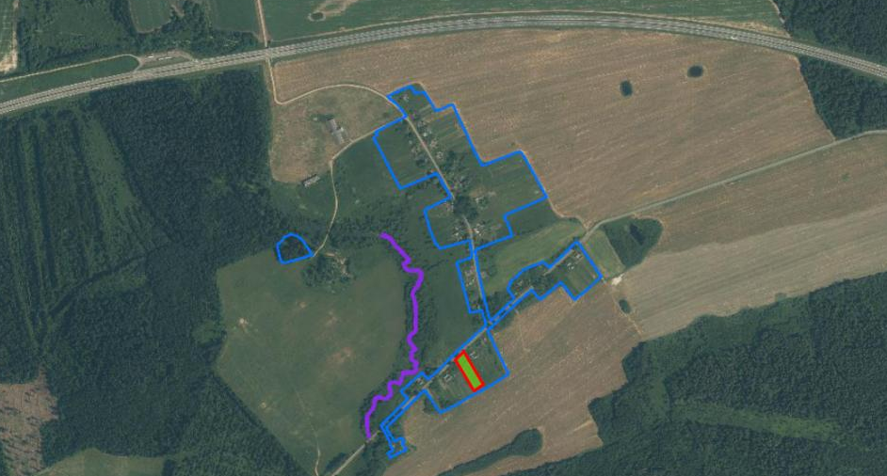
Участок № 23 расположен по адресу: Витебская область, Толочинский район, Толочинский сельсовет, деревня Слободка, улица Лесная, № 25.
Площадь земельного участка – 0,20 га.
Имеется возможность подключения водо-, электроснабжения, обеспечен подъезд.
Рядом с деревней проходит автодорога М1.
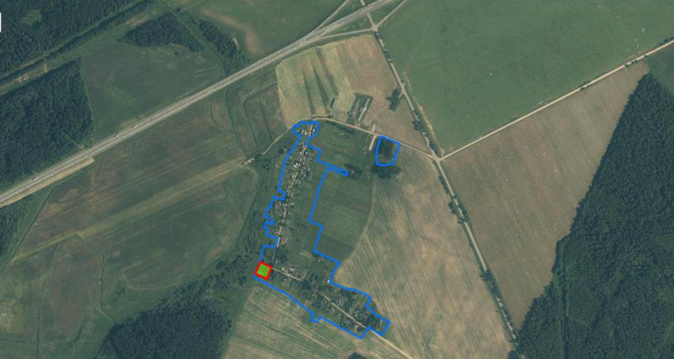
Участок № 24 расположен по адресу: Витебская область, Толочинский район, Толочинский сельсовет, деревня Слободка, улица Лесная, № 23.
Площадь земельного участка – 0,20 га.
Имеется возможность подключения водо-, электроснабжения, обеспечен подъезд.
Рядом с деревней проходит автодорога М1.
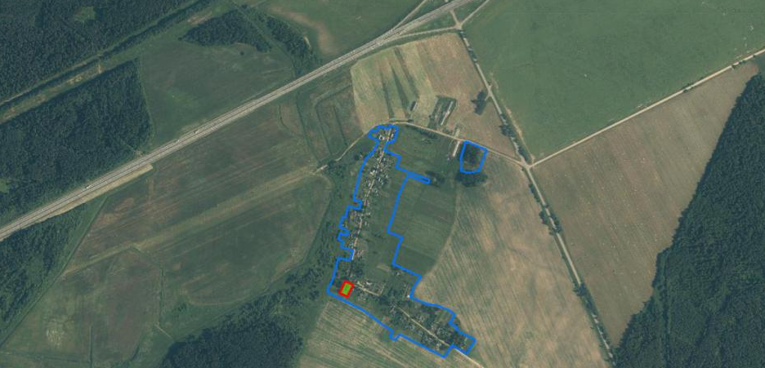
Участок № 25 расположен по адресу: Витебская область, Толочинский район, Толочинский сельсовет, деревня Старый Толочин, улица Центральная, № 33.
Площадь земельного участка – 0,15 га.
Имеется возможность подключения водо-, электроснабжения, обеспечен подъезд.
Вблизи деревни (северо-западнее) расположено большое водохранилище, площадь которого
составляет 22 га.
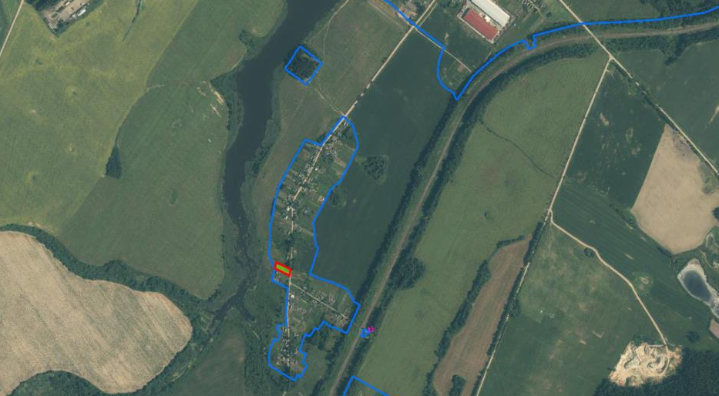

Участок № 26 расположен по адресу: Витебская область, Толочинский район, Толочинский сельсовет, деревня Старый Толочин, улица Центральная, № 31.
Площадь земельного участка – 0,25 га.
Имеется возможность подключения водо-, электроснабжения, обеспечен подъезд.
Вблизи деревни (северо-западнее) расположено большое водохранилище, площадь которого
составляет 22 га.
